ПРОЕКТ
АДМИНИСТРАЦИЯ
ПОСЁЛКА НИЖНИЙ ИНГАШ
НИЖНЕИНГАШСКОГО РАЙОНА
КРАСНОЯРСКОГО КРАЯ

ПОСТАНОВЛЕНИЕ

г. пгт. Нижний Ингаш №

О внесении изменений в Постановление от 25.07.2019 г. №138-А «Об утверждении реестра и схемы размещений мест (контейнерных площадок) накопления твердых коммунальных отходов на территории поселка Нижний Ингаш»

В соответствии с Федеральным законом от 06.10.2003 №131-ФЗ «Об общих принципах организации местного самоуправления в Российской Федерации», Федеральным законом от 24.06.1998 №89-ФЗ «Об отходах производства и потребления», Постановлением Правительства РФ от 31.08.2018 №1039 «Об утверждении Правил обустройства мест (площадок) накопления твердых коммунальных отходов и ведения их реестра», руководствуясь статьей 33.1. Устава муниципального образования поселок Нижний Ингаш, внести в постановление администрации поселка от 25.07.2019 г. №138-А «Об утверждении реестра и схемы размещений мест (контейнерных площадок) накопления твердых коммунальных отходов на территории поселка Нижний Ингаш» следующие изменения:

1. В Приложении № 1 «Реестр размещения мест (контейнерных площадок) накопления твердых коммунальных отходов на территории поселка Нижний Ингаш» Постановления изменить пункт 51 и изложить его в следующей редакции:

51 | 56.200442  56.201066  56.201535  56.201557  56.202669 | 96.538110  96.544153  96.547333  96.549762  96.563742 | п. Нижний Ингаш,  ул. Зеленая, 3, 8, 18, 43, 115 | Покрытие – щебень из гравия; площадь площадки – 45 кв.м; контейнеров – 15 шт., объем – 1,1 куб. м | Администрация поселка Нижний Ингаш, ОГРН 1022400758555, Адрес: 663850, Россия, Красноярский край, Нижнеингашский район, пгт. Нижний Ингаш, ул. Ленина, 160 | Жилые дома

2. Дополнить Приложение № 2 «Схему размещения мест (контейнерных площадок) накопления твердых коммунальных отходов на территории поселка Нижний Ингаш»:

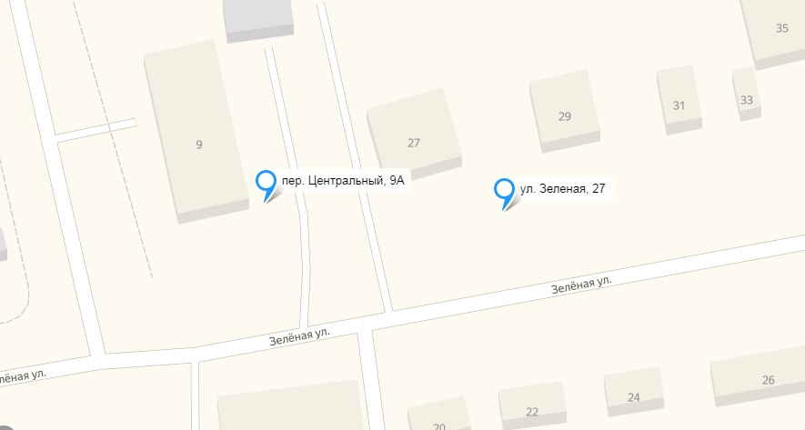

3. Опубликовать постановление в периодическом печатном средстве массовой информации «Вестник муниципального образования поселок Нижний Ингаш» и на Официальном сайте муниципального образования поселок Нижний Ингаш (https://nizhny-ingash.ru).
4. Постановление вступает в силу в день, следующий за днем его официального опубликования.
5. Контроль за исполнением постановления оставляю за собой.

Глава посёлка Нижний Ингаш Б.И. Гузей

